实验四十一 智能硬件大数据托管：基于万物云快速开发智能硬件设备

41.1 实验目的
了解智能硬件的开发过程；
掌握基于万物云的智能硬件流程；
熟悉智能硬件数据的上传，查询，分析；

41.2 实验要求
本实验最好能够有硬件开发板，如果条件不允许可以参考本实验的模拟器方式。为了实验通用性我们的一下步骤均采用模拟器方式为同学们展示；
试验结束时同学们必须了解智能硬件的开发流程；
试验结束时同学们必须掌握智能硬件的数据上传，数据查询，数据分析；

41.3 实验原理
物联网智能硬件的开发需要硬件研发和软件研发相互配合，才能实现设备的互联互通，本实验主要从软件角度去了解智能硬件的开发。
硬件设备要想实现智能化首先需要做到的是能将自己的传感器的数据传输到互联网中，我们通过收集传感器上传的数据，然后使用深度学习系统或者其他分析系统判断设备的状态，然后通过互联网平台向设备下达基于数据分析之后的最优化的命令。实际的智能硬件研发中，硬件厂商往往只能研发硬件的数据采集设备，无法研发设备数据的托管，分析平台。
万物云是物联网设备和应用的数据托管平台。智能设备可使用多种协议轻松安全地向万物云提交所产生的设备数据，在服务平台上进行存储和处理，并通过数据应用编程接口向各种物联网应用提供可靠的跨平台的数据查询和调用服务。通过使用万物云平台所提供的各项服务，用户可以收集、处理和分析互连智能设备生成的数据，在物联网应用中方便地调用这些设备数据，而无需投资，安装和管理任何基础设施，不仅大大降低了项目开发的技术门槛，缩短开发周期，而且研发和营运成本也成倍降低。
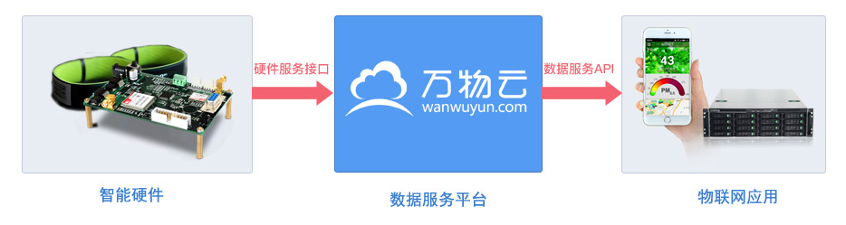
本实验主要使用java去模拟硬件设备，然后使用模拟的代码完成硬件接口调用，向万物云平台存储数据，查询分析数据。实验中将会使用一个硬件接入的接口文档和一个数据查询的客户端，这个都是可以从万物云(www.wanwuyun.com)的官方网站下载的。
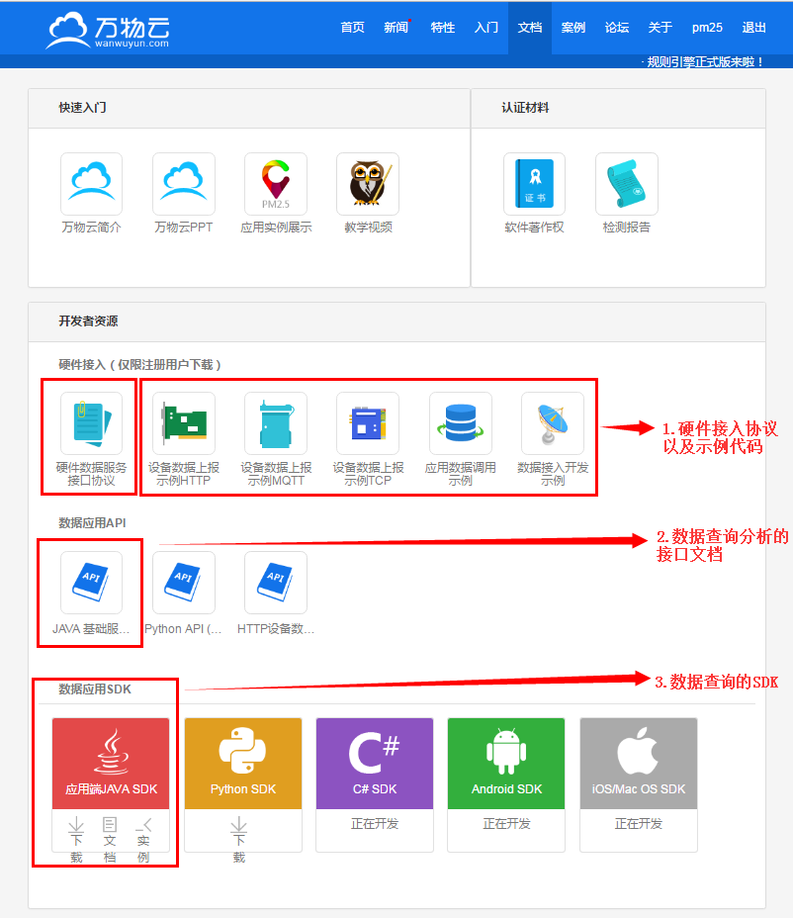

41.3 实验步骤
实验前先准备好实验原理中的文档和jar包，实验使用Intellij IDEA或者eclipse为IDE，先建立一个java项目，用于模拟硬件客户端。本实验主要从一下几个步骤介绍快速的智能硬件开发步骤和流程:
1. 万物云平台相关注册
2. 建表-用于存储智能硬件的数据
3. 智能硬件接入平台
4. 数据上传
5. 数据查询
6. 简单的数据分析

41.3.1万物云平台相关注册
首先，登录www.wanwuyun.com, 注册一个用户，如下图：
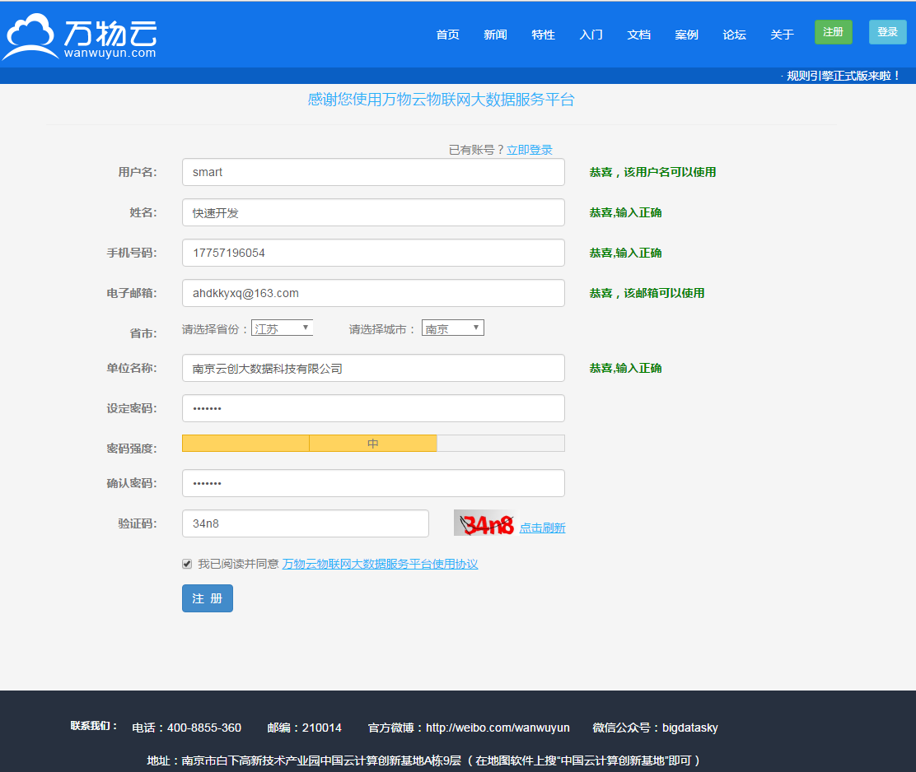

然后使用注册的账号登录万物云平台，然后建立智能硬件App，用于存储智能硬件设备数据，如下图：
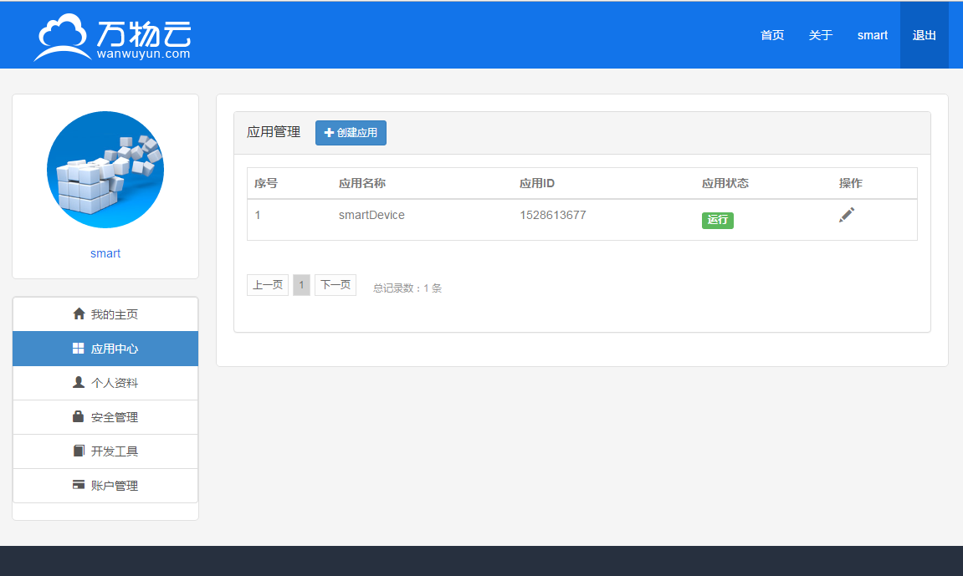
两个重要的信息：appid：应用ID和accessid：安全管理中的安全码，在后续模拟代码中会用到。

41.3.2建表-用于存储智能硬件的数据
点击应用，进入应用的数据表，添加智能硬件能够上报的数据列。本实验主要模拟一个带有GPS定位的温度和pm25测试的硬件环境设备。所以建表内容如下(建表操作可以调用SDK也可以直接在万物云平台上通过可视化界面建立，本实验采用可视化界面建立这样可以加速开发速度):
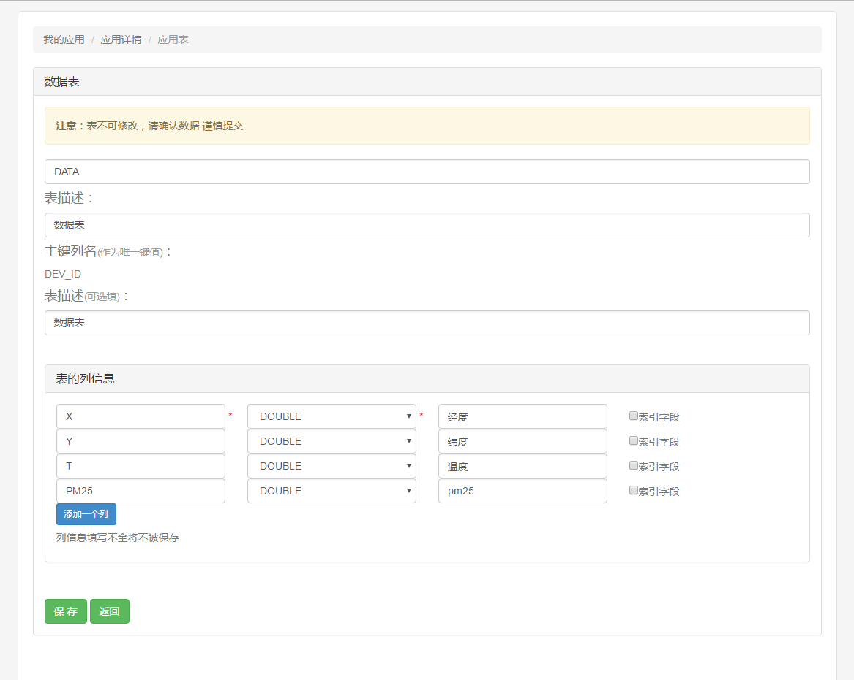

41.3.3智能硬件接入平台
首先使用代码模拟一个硬件设备，然后完成智能设备接入平台，获取设备安全码，上报数数，查询数据，简单数据分析—以获取平均值为例。本实验代码结构如下：
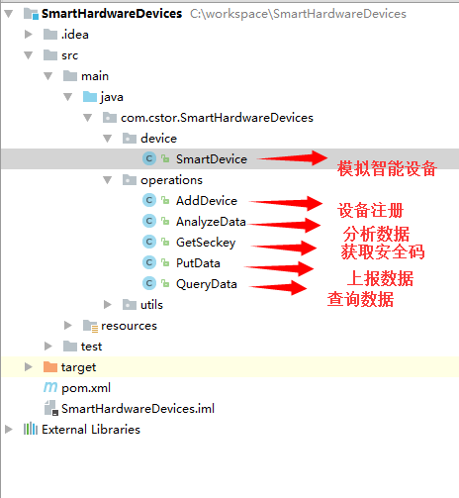
万物云提供三种协议(TCP，MQTT，Http)用于接入智能硬件，本实验使用TCP用于演示，核心代码如下：
public class AddDevice extends ChannelHandlerAdapter {
private static Logger logger = Logger.getLogger(AddDevice.class);
//发送消息给服务器
@Override
public void channelActive(ChannelHandlerContext ctx) {
logger.info("HelloClientIntHandler.channelActive");
String msg = "[{\"user\":\"smart\",\"accessid\":\"C21HCNQXNDGXNTI4MTE2MTM2\",\"aid\":\"1528613677\",\"did\":\"st002\",\"sc\":\"A\"}]";

System.out.println("设备注册信息: " + msg);
ByteBuf encoded = ctx.alloc().buffer(4 * msg.length());
encoded.writeBytes(msg.getBytes());
ctx.writeAndFlush(encoded);
}

//接收server端的消息，并打印出来
@Override
public void channelRead(ChannelHandlerContext ctx, Object msg) throws Exception {
logger.info("HelloClientIntHandler.channelRead");
ByteBuf result = (ByteBuf) msg;
byte[] result1 = new byte[result.readableBytes()];
result.readBytes(result1);
System.out.println("设备注册结果: " + new String(result1));
result.release();
ctx.close();
}
}

41.3.4数据上传
设备注册之后，可以通过万物云平台提供的接口进行数据上报，这个是核心的服务，主要是为智能硬件提供数据存储，其核心代码如下：
//发送消息给服务器
@Override
public void channelActive(ChannelHandlerContext ctx) {
logger.info("HelloClientIntHandler.channelActive");
String msg = "[{\"seckey\":\"uwmkpo2UPHbu1RN2lgAIBw\",\"row\":{\"dev_id\":\"st002\",\"X\":\"12.456\",\"Y\":\"13.258\",\"T\":\"15\",\"PM25\":\"25\"}}]";
System.out.println("模拟器采集的数据: " + msg);
ByteBuf encoded = ctx.alloc().buffer(4 * msg.length());
encoded.writeBytes(msg.getBytes());
ctx.writeAndFlush(encoded);
}

//接收server端的消息，并打印出来
@Override
public void channelRead(ChannelHandlerContext ctx, Object msg) throws Exception {
logger.info("HelloClientIntHandler.channelRead");
ByteBuf result = (ByteBuf) msg;
byte[] result1 = new byte[result.readableBytes()];
result.readBytes(result1);
System.out.println("数据上传结果: " + new String(result1));
result.release();
ctx.close();
}

41.3.5数据查询
上传数据之后，可以使用万物云提供的SDK进行数据查询，希望同学们能够熟悉这个SDK的接口，能够熟练掉用其中的接口实现自己的功能，一下是查询数据的实验，起核心代码如下：
public void getData() throws TException {
//智能应用基本信息
AppInfo app = new AppInfo();
UserInfo user = new UserInfo();

user.setUserName("smart");
user.setAccessId("C21HCNQXNDGXNTI4MTE2MTM2");

app.setAppId("1528613677");
app.setUserInfo(user);
//这个是智能应用数据存放的表
String tableName = "DATA";
//组装查询条件，这里主要组装了查询的起始时间和分页大小
Conditions con = new Conditions();
PageQueryCondition page = new PageQueryCondition();
page.setPageSize(10);
Date now = new Date();
String st = Long.MAX_VALUE - now.getTime() + "";
page.setStartPK(st);
con.setPageQueryCondition(page);
//调用万物云的客户端查询智能应用的数据
ClientDevelopApi developApi = new ClientDevelopApiService();
RePageObject ro = developApi.getTableRowsByNewPageCondition(app, "DATA", con, new ArrayList());
System.out.println("查询结果是否正确返回: " + ro.isSuccess());
System.out.println("数据结果如下: ");
for (int i = 0; i < ro.getData().size(); i++) {
Row row = (Row) ro.getData().get(i);
System.out.println(row.getValues());
}
}

41.3.6简单的数据分析
万物云能够提供 数据托管服务，同时也能够提供数据分析的功能，本实验主要以最简单的设备数据均值分析为例，介绍如何使用万物云进行数据分析：
public void getAvgData() throws TException {
//设置智能应用的基本信息和用户的基本信息
AppInfo app = new AppInfo();
UserInfo user = new UserInfo();

user.setUserName("smart");
user.setAccessId("C21HCNQXNDGXNTI4MTE2MTM2");

app.setAppId("1528613677");
app.setUserInfo(user);
//设置开始时间
Date st = new Date();
//设备号
String devid = "st002";
//设定均值的查询
AvgQueryType avgQueryType = AvgQueryType.DAY;
//调用SDK接口
ClientDevelopApiService developApiService = new ClientDevelopApiService();
ReJSONData ros = developApiService.queryDeviceDataAvgValues(app, devid, avgQueryType, st, null,null);
System.out.println("平均值查询是否正确:"+ros.isSuccess());
System.out.println("时间:" + ros.getData().get("dateTime"));
System.out.println("平均值:" + ros.getData().get("dataArray"));
}

41.3 实验结果
本实验的每一步服务器都会返回相应的服务器代码，万物云官网是有这些代码的解释的，如上报数据的时候的返回码有：
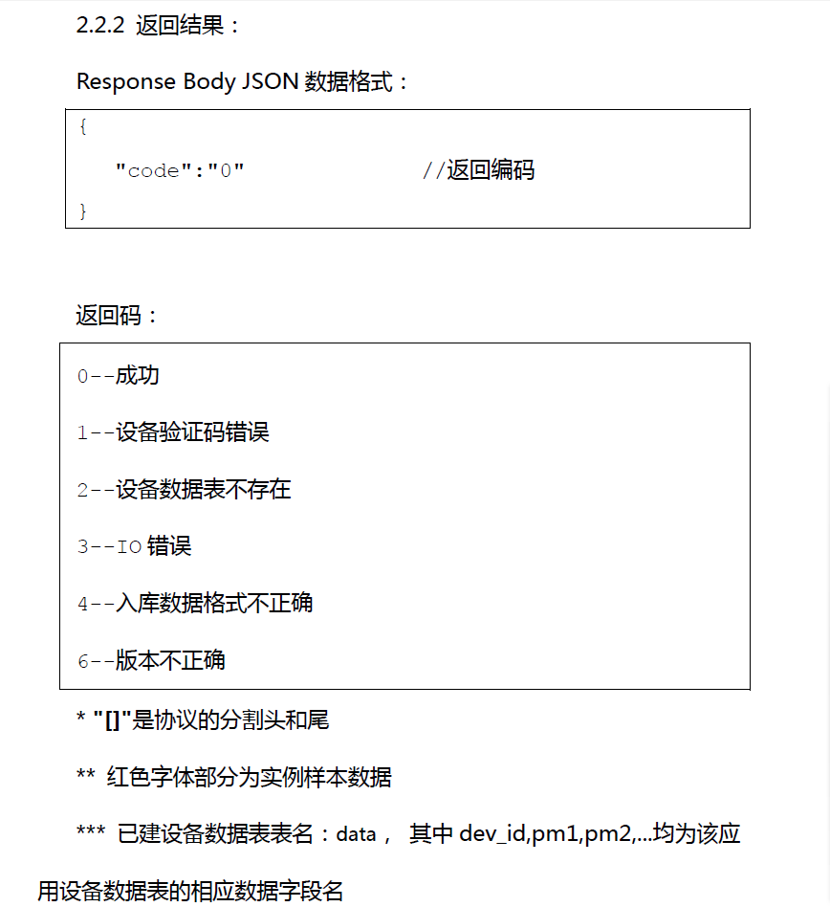
其他每一步的代码都可以在网站上找到。
本实验做完之后是可以在万物云网站上看到知己建立的设备和设备上报的数据的，如下图：
